**ПРАВИТЕЛЬСТВО РОССИЙСКОЙ ФЕДЕРАЦИИ**

**НАЦИОНАЛЬНЫЙ ИССЛЕДОВАТЕЛЬСКИЙ УНИВЕРСИТЕТ**

**«ВЫСШАЯ ШКОЛА ЭКОНОМИКИ»**

|  |  |
| --- | --- |
| Подп. и дата |  |
| Инв. № дубл. |  |
| Взам. Инв. № |  |
| Подп. и дата |  |
| Инв. № подл. | **RU.17701729.04.05-01 51 01-1-ЛУ** |

Факультет компьютерных наук

Образовательная программа бакалавриата «Программная инженерия»

|  |  |
| --- | --- |
| СОГЛАСОВАНО  Научный руководитель,  приглашённый преподаватель ОП «Программная инженерия» департамента программной инженерии факультета компьютерных наук  __________________ Г.М. Сосновский  «_12_» _____мая_______ 2022 г. | УТВЕРЖДАЮ  Академический руководитель  ОП «Программная инженерия»  профессор департамента программной инженерии, канд. техн. наук  __________________ В. В. Шилов  «___» _____________ 2022 г. |

**«HSE APPLE» – ОБРАЗОВАТЕЛЬНАЯ СОЦИАЛЬНАЯ СЕТЬ**

**ДЛЯ НИСа ПО iOS РАЗРАБОТКЕ**

**Программа и методика испытаний**

**ЛИСТ УТВЕРЖДЕНИЯ**

**RU.17701729.04.05-01 51 01-1-ЛУ**

Исполнитель

студент группы БПИ204

_____________________ / Туракулов И. У. /

«_12_» ______мая___________ 2022г.

УТВЕРЖДЕН

RU.17701729.04.05-01 51 01-1-ЛУ

|  |  |
| --- | --- |
| Подп. и дата |  |
| Инв. № дубл. |  |
| Взам. Инв. № |  |
| Подп. и дата |  |
| Инв. № подл. | **RU.17701729.04.05-01 51 01-1-ЛУ** |

**«HSE APPLE» – ОБРАЗОВАТЕЛЬНАЯ СОЦИАЛЬНАЯ СЕТЬ**

**ДЛЯ НИСа ПО iOS РАЗРАБОТКЕ**

**Программа и методика испытаний**

**RU.17701729.04.05-01 51 01–1**

**Листов 23**

**СОДЕРЖАНИЕ**

**1.** **ОБЪЕКТ ИСПЫТАНИЙ** 3

**1.1.** **Наименование программы** 3

**1.2.** **Краткая характеристика и область назначения** 3

**2.** **ЦЕЛЬ ИСПЫТАНИЙ** 4

**3.** **ТРЕБОВАНИЯ К ПРОГРАММЕ** 5

**3.1.** **Требования к функциональным характеристикам** 5

**3.2.** **Требование к надёжности** 5

**3.3.** **Требования к интерфейсу** 5

**4.** **ТРЕБОВАНИЯ К ПРОГРАММНОЙ ДОКУМЕНТАЦИИ** 8

**5.** **УСЛОВИЯ ВЫПОЛНЕНИЯ ПРОГРАММЫ** 9

**5.1.** **Технические средства** 9

**5.2.** **Программные средства** 9

**5.3.** **Порядок проведения испытаний** 9

**6.** **МЕТОДЫ ИСПЫТАНИЙ** 10

**6.1.** **Испытание выполнения требований к программной документации** 10

**6.2.** **Испытание выполнения к интерфейсу и работоспособности программы** 10

**ПРИЛОЖЕНИЕ 1** 25

# **ОБЪЕКТ ИСПЫТАНИЙ**

## **Наименование программы**

Наименование программы - ««HSE Apple» **-** образовательная социальная сеть для НИСа по iOS разработке».

Наименование программы на английском языке - ««HSE Apple» **-** educational social network for a research seminar on iOS development».

Наименование программы для пользователя - «HSE Apple».

## **Краткая характеристика и область назначения**

««HSE Apple» **-** образовательная социальная сеть для НИСа по iOS разработке» - мобильное приложение на операционной системе Google Android предоставляется для курса НИСа для студентов НИУ ВШЭ.

# **ЦЕЛЬ ИСПЫТАНИЙ**

Цель испытаний - проверка соответствия функционала и характеристик программного продукта требования к программному продукту, изложенным в документе «Техническое задание» (ГОСТ 19.201–78)

# **ТРЕБОВАНИЯ К ПРОГРАММЕ**

## **Требования к функциональным характеристикам**

### **Требования к составу выполняемых функций**

1. Возможность проходить авторизацию через ЕЛК.
2. Вывод на экран материалов с иллюстрациями или анимации к ним.
3. Вывод ответа от пользователя в чате.
4. Вывод теста по пройденному в курсе материалу.
5. Вывод новостного события курса.
6. Вывод ведомости с оценками в курсе студента.
7. Вывод информации о студентах.
8. Вывод информации о заявках пользователей.
9. Возможность проходить курсы в курсе.
10. Возможность смотреть новостные события и комментировать.
11. Возможность отправки файлов и изображений в чате групп.
12. Возможность изменения, удаления и создания тестов, новостного события.
13. Хранение JWT на локально защищённом хранилище в соответствии с операционной системой.

### **Требования к организации входных данных**

Программа должна предоставлять возможность открытия ранее сохранённой или установленной её версии в виде apk файла или в виде ссылки на GitHub репозиторий для построения проекта через удалённый смартфон или ADB-эмулятор

## **Требование к надёжности**

### **Отказы из-за некорректных действий оператора**

Отказ программы возможен вследствие некорректных действий пользователя при пользовании операционной системой. Для предотвращения случаев отказа программы по причине сбоев при пользовании операционной системой следует провести предварительный инструктаж конечного пользователя и обеспечить работу конечного пользователя без предоставления ему прав администратора.

Для недопущения отказа программы вследствие некорректного ввода данных оператором, следует предусмотреть обработку корректности входных данных.

## **Требования к интерфейсу**

Приложение должно содержать в себе несколько фрагментов, внутри которых должны присутствовать следующие компоненты:

* 1. Авторизация
  2. Авторизация через ЕЛК

1. Выбор курса
   1. Подача заявки студента
   2. Выбор курса
2. Главный экран
   1. Нижняя навигационная панель с выбором экранов
      1. Чат
      2. Тесты
      3. Новости
      4. Профиль
   2. Страница Чат
      1. Поисковая панель
      2. Кнопка для просмотра списка пользователей и групп
      3. Список чатов, где каждая ячейка содержит следующую информацию: заголовок, последнее сообщение в чате, дата и время отправки последнего сообщения, количество непрочитанных сообщений и фотография группы.
      4. Каждый чат из списка при просмотре содержит следующую информацию: текстовое поле для ввода сообщения, кнопка для выбора действий над отправкой сообщений, список сообщений, заголовок чата, кнопка информации о чате и кнопка закрытия страницы
   3. Страница Тесты
      1. Кнопка “Создать лаб. работу или Create lab task”. Показывается только для роли “Преподаватель”.
      2. Тексты описания списков
      3. Два списка тестов. Первый список содержит текущие тесты курса, а второй завершённые тесты курса.
      4. Каждая ячейка текущих тестов содержит следующую информацию: заголовок теста, дедлайн теста, шаблонное изображение задания и кнопка для прохождения теста.
      5. Каждая ячейка завершённых тестов содержит следующую информацию: заголовок теста, дедлайн теста, шаблонное изображение задания и оценка, полученная за задание.
      6. Каждое задание при просмотре содержит следующую информацию: заголовок, описание, дедлайн и текстовое поле для ввода задания. Для ролей “Ассистент” и “Преподаватель” имеются кнопки “Удалить” и “Редактировать”.
   4. Страница Новости
      1. Кнопка “Создать новостное событие или Create event”. Показывается только для роли “Преподаватель”.
      2. Тексты описания списков
      3. Список новостных событий курса. Каждая ячейка списка содержит следующую информацию: изображение, заголовок, описание и дедлайн создания события.
      4. Список оценок за тесты. Каждая ячейка состоит из ранее описанных компонент (см. пункт 3.3.5).
   5. Страница Профиль
      1. Для всех пользователей
         1. Кнопка “Help или Помощь”.
         2. Кнопка “About the app или О приложении”.
         3. Кнопка “Перейти к выбору курса” (см. пункт 2)
         4. Кнопка “Language или Язык”.
         5. Кнопка “Log out или Выйти”
      2. Дополнительное отображение компонент для пользователя с ролью “Преподаватель”
         1. Кнопка “Requests или Заявки”
         2. Кнопка “Users или Пользователи”
         3. Кнопка “Assistants или Ассистенты”

# **ТРЕБОВАНИЯ К ПРОГРАММНОЙ ДОКУМЕНТАЦИИ**

Состав программной документации должен включать в себя следующие документы:

1. ««HSE Apple» **-** образовательная социальная сеть для НИСа по iOS разработке» (ГОСТ 19.201–78);
2. ««HSE Apple» **-** образовательная социальная сеть для НИСа по iOS разработке» (ГОСТ 19.301–78);
3. ««HSE Apple» **-** образовательная социальная сеть для НИСа по iOS разработке» (ГОСТ 19.404–79);
4. ««HSE Apple» **-** образовательная социальная сеть для НИСа по iOS разработке» (ГОСТ 19.505–79);
5. ««HSE Apple» **-** образовательная социальная сеть для НИСа по iOS разработке» (ГОСТ 19.401–78);

# **УСЛОВИЯ ВЫПОЛНЕНИЯ ПРОГРАММЫ**

Во время испытаний были использованы следующие технические и программные средства:

## **Технические средства**

1. RAM: 4 GB
2. Свободное пространство на внутреннем накопителе: 12 GB

## **Программные средства**

1. Операционная система Android 9.0 (28 API) и выше

## **Порядок проведения испытаний**

Испытания должны проводиться в следующем порядке:

1. Проверка требований к программной документации
2. Проверка требований к интерфейсу
3. Проверка требований к функциональным характеристикам
4. Проверка требований к надёжности

# **МЕТОДЫ ИСПЫТАНИЙ**

Испытания представляют собой процесс установления соответствия программы и программной документации заданным требованиям.

««HSE Apple» - образовательная социальная сеть для НИСа по iOS разработке» поставляется в виде открытого проекта в GitHub репозитории.

В комплекте программного проекта содержит техническую документацию, приложение (исполняемые файлы) и презентация проекта.

Для установки программы необходимо скачать соответствующий apk файл, который находится в пункте «Releases» и установить его на устройство.

## **Испытание выполнения требований к программной документации**

Состав программной документации проверяется визуально, проверяется наличие всех подписей и соответствие документации по требованиям ГОСТ. Все документы удовлетворяют представленным требованиям

## **Испытание выполнения к интерфейсу и работоспособности программы**

### **Загрузочная страница**

Интерфейс загрузочной страницы. К элементам интерфейса является только индикатор отображения лого.

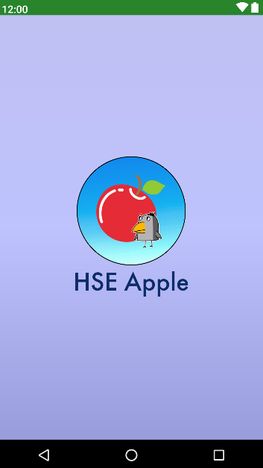

Рисунок Загрузочная страница

После открытия приложения отображается стартовая страница см. рис. 1.

### **Авторизация**

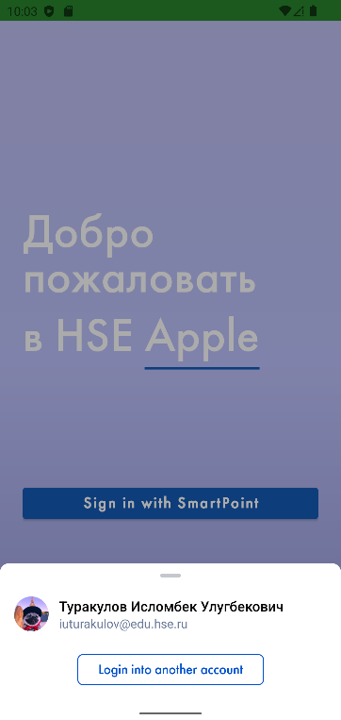

Рисунок Авторизация

В странице «Авторизация» содержится только единственный элемент интерфейса - кнопка «Авторизация через ЕЛК» (см. рис. 2). При нажатии на данную кнопку показывается всплывающая нижняя панель, которая показывает авторизацию через Smart Point. При некорректной авторизации, заполненные текстовые панели выделяются красным цветом. При корректной авторизации нижняя панель закрывается и всплывает диалоговое сообщение об успешной авторизации.

При нестабильном соединении с интернетом высвечивается подсказка об ошибке.

### **Выбор курсов**

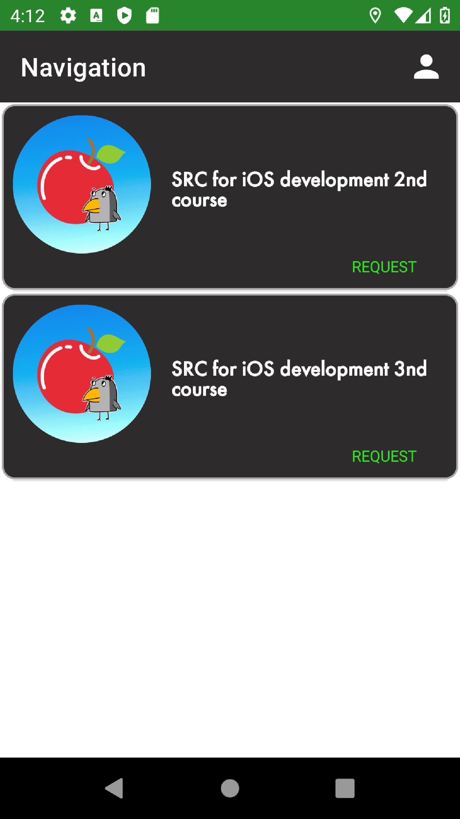

Рисунок Выбор курса

Элементы интерфейса:

1. Список с выбором курса программы
2. Кнопка «Профиль»

При нажатии на кнопку «Профиль», происходит переход на экран «Профиль».

При выборе ячейки из списка происходит переход на экран «Главная страница».

### **Главная страница**

Элементы интерфейса:

1. Нижняя навигационная панель с выбором фрагментов с навигациями: «Чат», «Новости», «Тесты», «Профиль».

Навигационные кнопки соответственно переключают экраны между собой.

Страницей по умолчанию является «Чат». После выбора курса пользователь переходит на главный экран.

### **Чат**

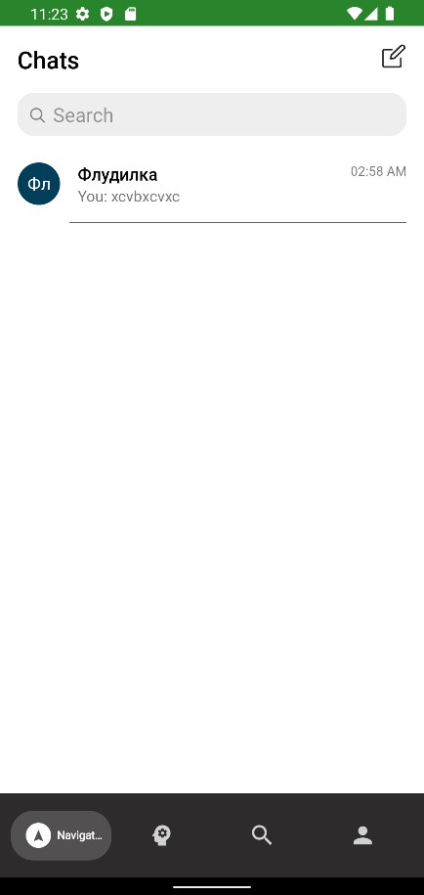

Рисунок Фрагмент «Чат»

Элементы интерфейса:

1. Поисковая панель
2. Кнопка «Просмотр»
3. Список чатов

Пользователь может воспользоваться поисковой панели в текстовом виде, при каждой печати символа обновляется поиск данных см. рис. 5. Поисковая панель - фильтрация данных от печати. При отсутствии результата показывается дополнительная текстовая подсказка об отсутствии вводимый данных.

Рисунок Поиск чатов по названию

При нажатии на кнопку «Кнопку», происходит переход на страницу «Группы и пользователи». Данная страница имеет следующие элементы интерфейса:

1. Диспетчер макетов
2. Кнопки для перехода между макетами: “Users” и “Groups”
3. Кнопка перехода в предыдущую страницу
4. Поисковые панели

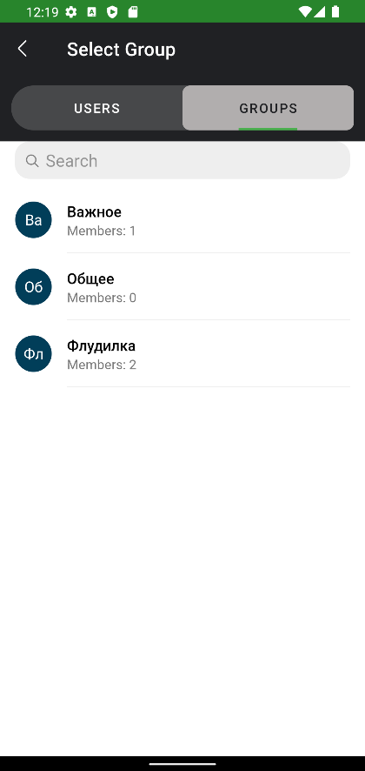

Рисунок Страница пользователей Рисунок Страница доступных групп

При нажатии на кнопку “Users”, показывается список принятых студентов на курс. Каждый студент в списке содержит ФИО и статус активности.

При нажатии на кнопку “Groups”, показывается вторая страница доступных групп на курс. Пользователь прилагается возможность войти в данные группы.

Поисковые панели работают также, как было описано в начале пункта 6.2.5.

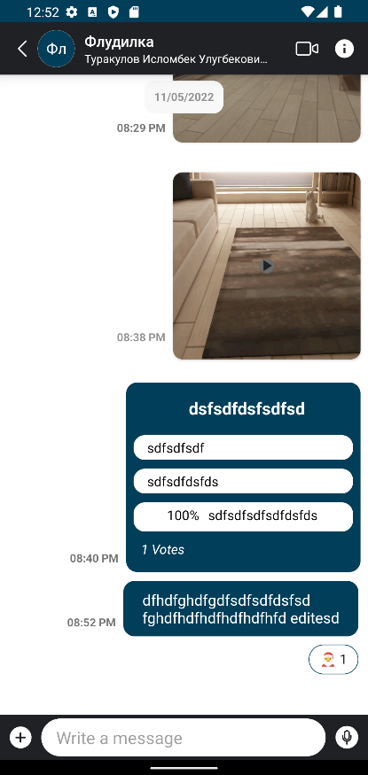

Рисунок Страница групповой чат

При нажатии на группу происходит переход на страницу “Просмотр группового чата”, в котором содержатся следующие элементы интерфейса:

1. Компоненты сообщения
2. Текстовое поле для ввода сообщения
3. Кнопка “+” для операции над отправкой данных
4. Текстовый заголовок группового чата
5. Список компонент сообщений
6. Кнопка информации о сообщении

### **Тесты**

Страница содержит следующие элементы интерфейса:

1. Список текущих тестов
2. Список завершённых тестов
3. Кнопка создания задания

Каждые ячейки списка текущих и завершённых тестов состоит следующие компоненты:

1. Текстовый заголовок задания
2. Текстовый дедлайн задания
3. Дедлайн задания
4. Кнопка прохождения задания (при завершённых показывается оценка)

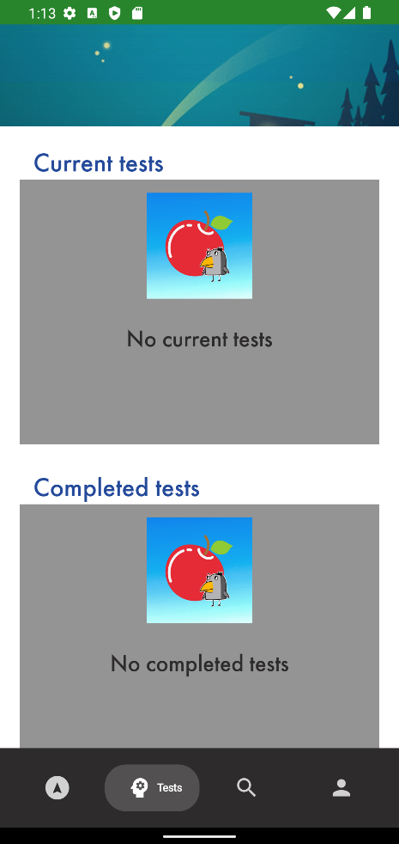

Рисунок Страница тесты

При нажатии кнопки прохождения задания происходит переход на страницу, которая содержит следующие элементы интерфейса:

1. Текстовый заголовок задания
2. Текстовое описание задания
3. Дедлайн задания
4. Текстовое поле для ссылки на задание
5. Кнопка “Отправить”

Рисунок Просмотр/Создание задания

### **Новости**

Страница содержит следующие элементы интерфейса:

1. Список новостных событий курса
2. Список завершённых тестов
3. Кнопка создания новостного события

Каждые ячейки списка завершённых тестов состоит следующие компоненты:

1. Текстовый заголовок задания
2. Текстовый дедлайн задания
3. Дедлайн задания
4. Текст с оценкой за задание

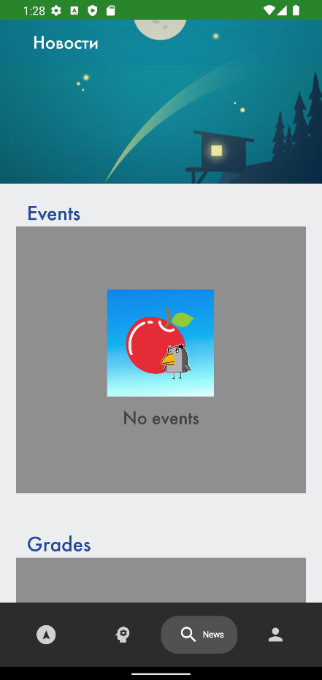

Рисунок Страница Новости

При нажатии кнопки создания новостного события происходит переход на страницу, которая содержит элементы интерфейса см. Рис. 12:

1. Изображение события
2. Текстовый заголовок события
3. Текстовое описание события

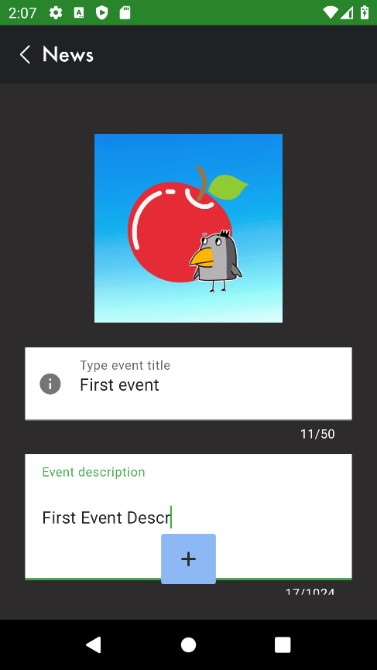

Рисунок Создание новостного события

При нажатии ячейки новостного события происходит переход на страницу, которая содержит следующие элементы интерфейса см. Рис. 13.:

1. Изображение события
2. Текстовый заголовок события
3. Текстовое описание события
4. Дата и время создания события
5. Кнопка “Отправить”
6. Кнопка “Редактировать”
7. Кнопка “Удалить”

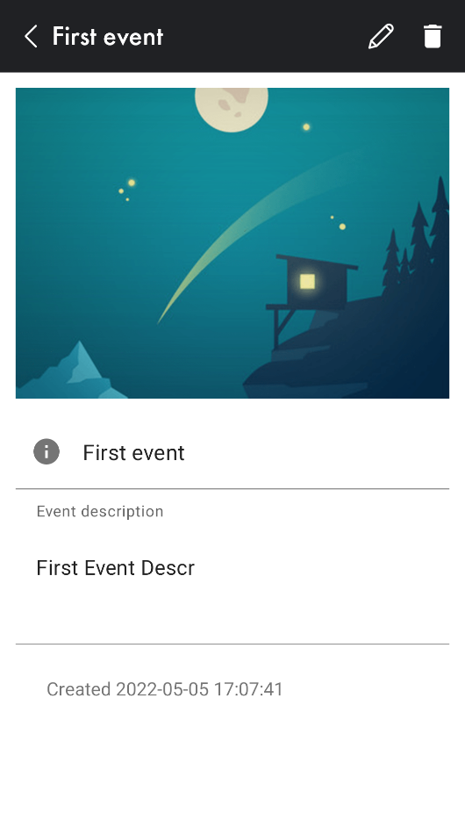

Рисунок Описание новостного события

При нажатии на кнопку “Редактировать”, пользователю даётся доступ на редактирование события и дополнительно показывается кнопка “Отправить”. После изменения доступ к редактированию запрещается.

При нажатии на кнопку “Удалить”, удаляется пост и закрывается страница.

### **Профиль**

Рисунок Профиль. Вид от студента или ассистента

Для всех пользователей показываются следующие элементы интерфейса см. Рис. 14:

* + 1. Для всех пользователей
    2. Кнопка “Help или Помощь”.
    3. Кнопка “About the app или О приложении”.
    4. Кнопка “Перейти к выбору курса” (см. пункт 2)
    5. Кнопка “Language или Язык”.
    6. Кнопка “Log out или Выйти”

При нажатии на кнопку “Help или Помощь”, происходит переход на системное событие почты.

При нажатии на кнопку “About the app или О приложении”, происходит переход на информацию о краткой информации приложении с положениями и правилами.

При нажатии на кнопку “Перейти к выбору курса”, происходит переход на страницу с пунктом см. 6.2.3.

При нажатии на кнопку “Log out”, происходит удаление авторизированной сессии пользователя и осуществляется переход на страницу с пунктом см. 6.2.2.

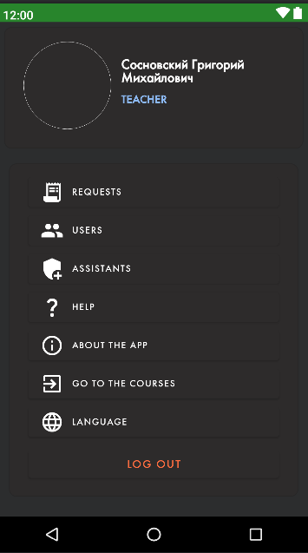

Рисунок Профиль. Вид от преподавателя

Дополнительное отображение компонент для пользователя с ролью “Преподаватель” см. Рис. 15:

* + - 1. Кнопка “Requests или Заявки”
      2. Кнопка “Users или Пользователи”
      3. Кнопка “Assistants или Ассистенты

При нажатии на кнопку “Requests или Заявки”, происходит переход на страницу, которая содержит следующие элементы интерфейса:

1. Список заявок на курс
2. Текстовая информация о странице
3. Кнопка перехода на предыдущую страницу

Каждая ячейка из списка заявок на курс содержит следующую информацию: ФИО пользователя, дата и время отправки и статус заявки.

При свайпе вправо, происходит подтверждение заявки на курс, при свайпе влево, происходит отклонение заявки на курс.

При нажатии на кнопку “Users или Пользователи”, происходит переход на страницу, которая содержит следующие элементы интерфейса:

1. Поисковая панель
2. Список пользователей
3. Текстовая информация о странице
4. Кнопка перехода на предыдущую страницу

# **ПРИЛОЖЕНИЕ 1**

**СПИСОК ИСПОЛЬЗОВАННОЙ ЛИТЕРАТУРЫ**

1. ГОСТ 19.101–77 Виды программ и программных документов. // Единая система программной документации. – М.: ИПК Издательство стандартов, 2001.
2. ГОСТ 19.102–77 Стадии разработки. // Единая система программной документации. – М.: ИПК Издательство стандартов, 2001.
3. ГОСТ 19.103–77 Обозначения программ и программных документов. // Единая система программной документации. – М.: ИПК Издательство стандартов, 2001.
4. ГОСТ 19.104–78 Основные надписи. // Единая система программной документации. – М.: ИПК Издательство стандартов, 2001.
5. ГОСТ 19.105–78 Общие требования к программным документам. // Единая система программной документации. – М.: ИПК Издательство стандартов, 2001.
6. ГОСТ 19.106–78 Требования к программным документам, выполненным печатным способом. // Единая система программной документации. – М.: ИПК Издательство стандартов, 2001.
7. ГОСТ 19.404–79 Пояснительная записка. Требования к содержанию и оформлению. // Единая система программной документации. – М.: ИПК Издательство стандартов, 2001.
8. ГОСТ 19.603–78 Общие правила внесения изменений. // Единая система программной документации. – М.: ИПК Издательство стандартов, 2001.
9. ГОСТ 19.604–78 Правила внесения изменений в программные документы, выполненные печатным способом. // Единая система программной документации. – М.: ИПК Издательство стандартов, 2001.

**ЛИСТ РЕГИСТРАЦИИ ИЗМЕНЕНИЙ**

|  |  |  |  |  |  |  |  |  |  |  |
| --- | --- | --- | --- | --- | --- | --- | --- | --- | --- | --- |
| Лист регистрации изменений | | | | | | | | | | |
| Номера листов (страниц) | | | | | Всего листов (страниц в докум.) | № документа | Входящий № сопроводительного докум. и дата | Подп. | Дата |
| Изм. | Измененных | Замененных | Новых | Аннулированных |
|  |  |  |  |  |  |  |  |  |  |
|  |  |  |  |  |  |  |  |  |  |
|  |  |  |  |  |  |  |  |  |  |
|  |  |  |  |  |  |  |  |  |  |
|  |  |  |  |  |  |  |  |  |  |
|  |  |  |  |  |  |  |  |  |  |
|  |  |  |  |  |  |  |  |  |  |
|  |  |  |  |  |  |  |  |  |  |
|  |  |  |  |  |  |  |  |  |  |
|  |  |  |  |  |  |  |  |  |  |
|  |  |  |  |  |  |  |  |  |  |
|  |  |  |  |  |  |  |  |  |  |
|  |  |  |  |  |  |  |  |  |  |
|  |  |  |  |  |  |  |  |  |  |
|  |  |  |  |  |  |  |  |  |  |
|  |  |  |  |  |  |  |  |  |  |
|  |  |  |  |  |  |  |  |  |  |
|  |  |  |  |  |  |  |  |  |  |
|  |  |  |  |  |  |  |  |  |  |